Администрация МКУ г. Красноярска «УРТСЖиМС» информирует:
Указанные транспортные средства принудительно эвакуированы с территории города Красноярска за период с 01 по 30 апреля 2025 года и размещены на специализированной стоянке по адресу: г. Красноярск, ул. Глинки 37-Ж, на основании постановления от 19.04.2024 № 354 "Об утверждении Положения о порядке выявления, перемещения, временного хранения и утилизации брошенных, в том числе разукомплектованных транспортных средств на территории г. Красноярска."
№ | Район города  и адрес обнаружения БРТС | Данные  транспортного средства БРТС | Фото автомобиля
1 | Железнодорожный  Пр-т. Свободный, 38 | ВАЗ (оранжевая)  Без Гос/номера | 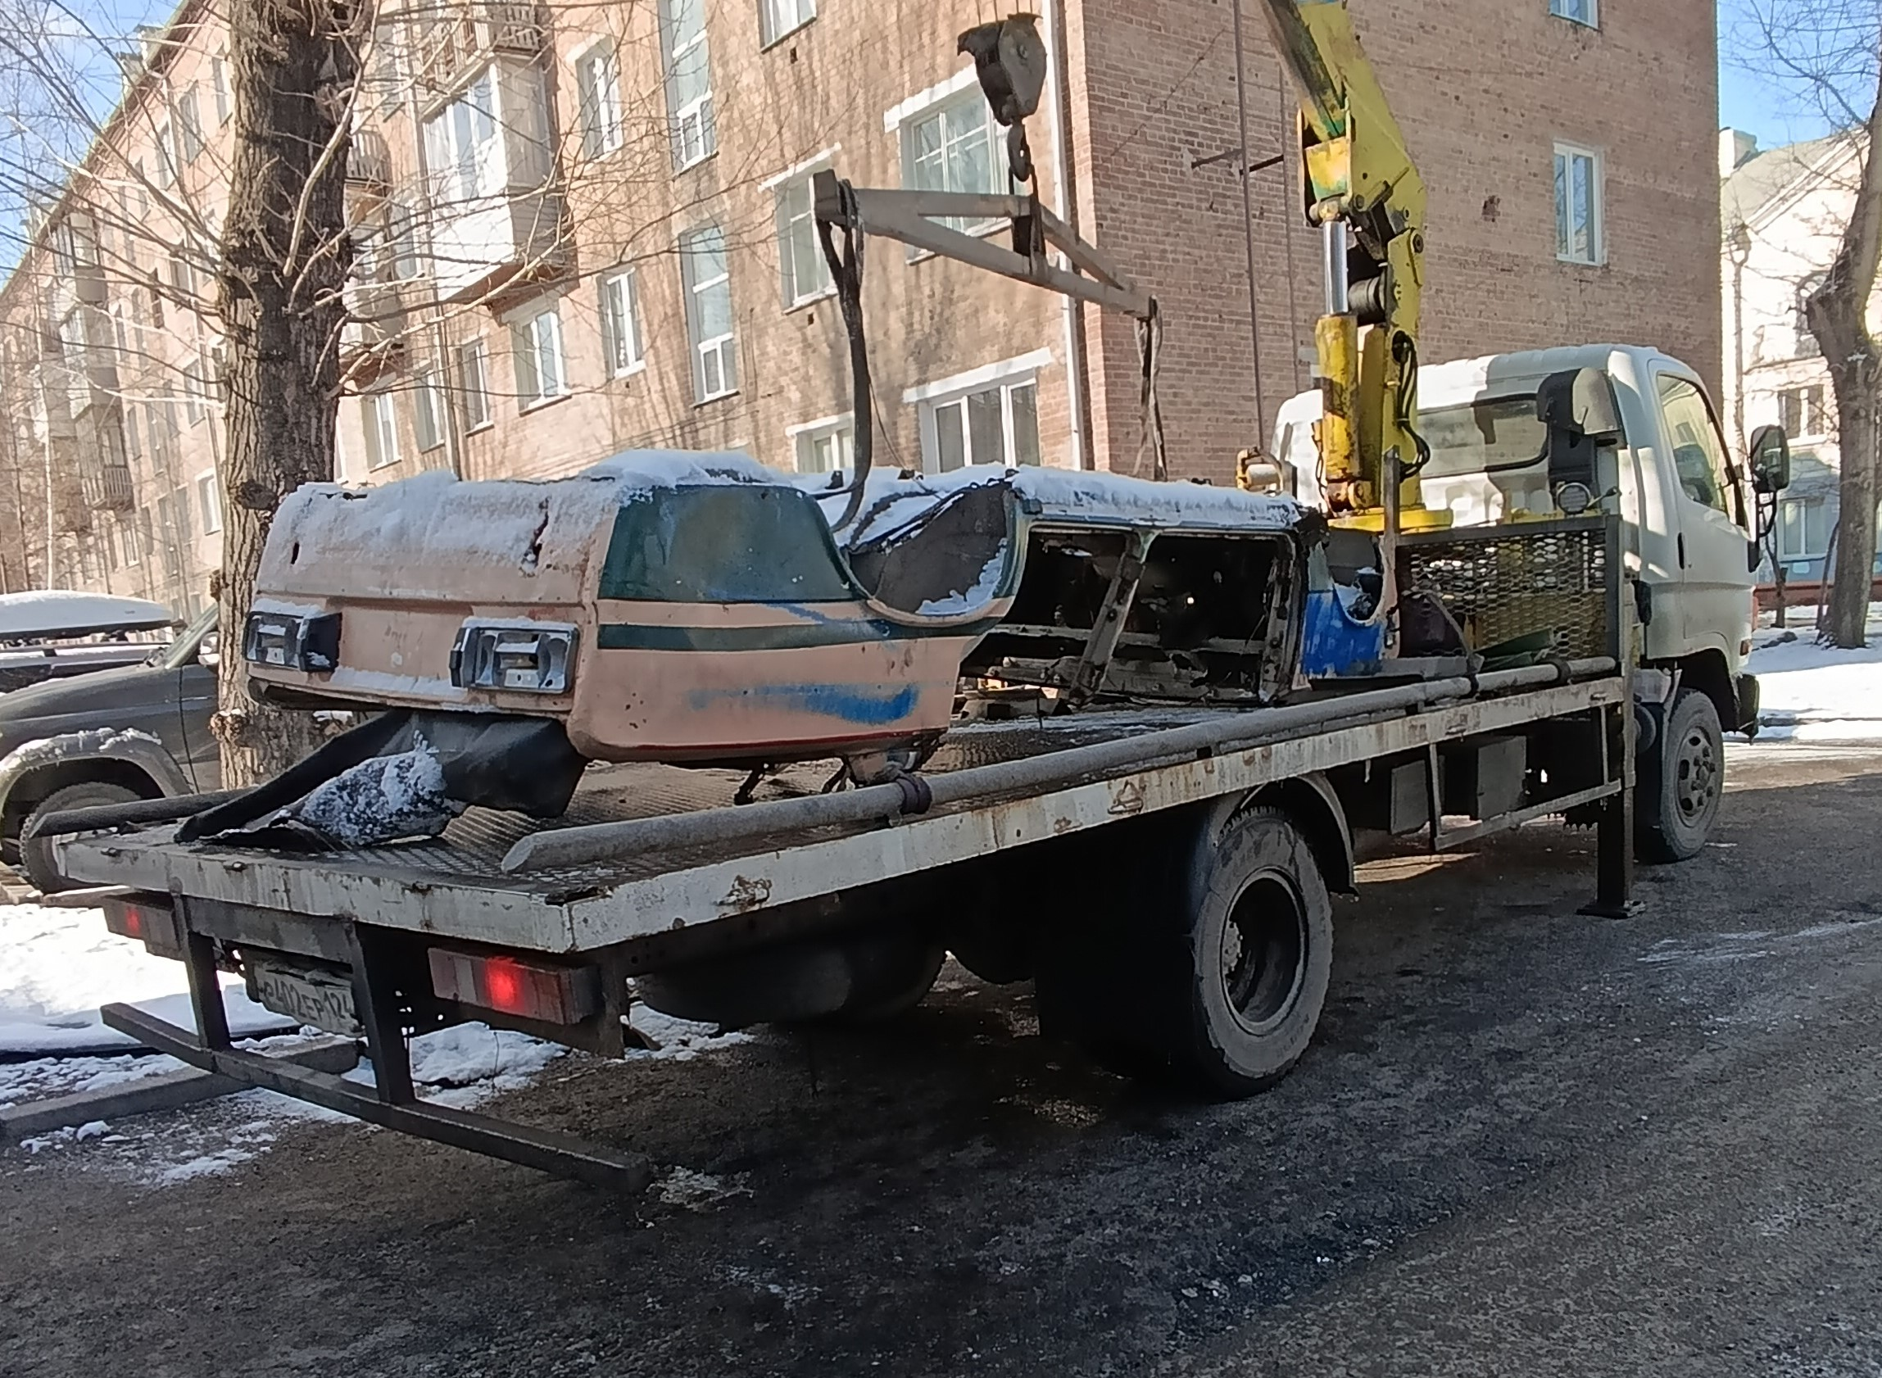
2 | Советский  Ул. Дудинская, 3А | ВАЗ 21063 (бежевый)  Без Гос/номера | 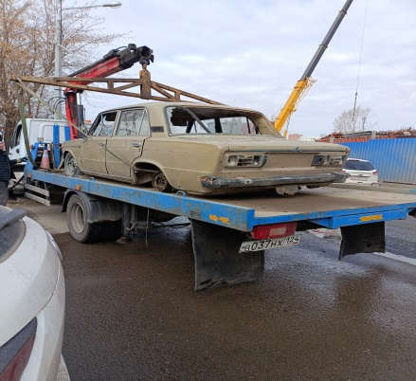
3 | Железнодорожный  Ул. Ладо Кецховели, 32 | Nissan Sunny (белый)  М 892 ВО 124 | 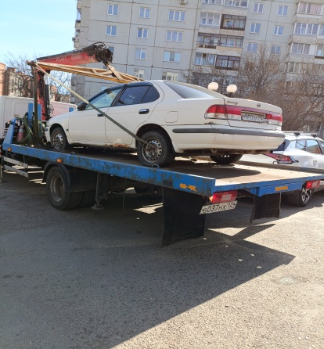
4 | Центральный  Ул. Петра Подзолкова, 5В | Nissan AD (белый)  Без гос/номера | 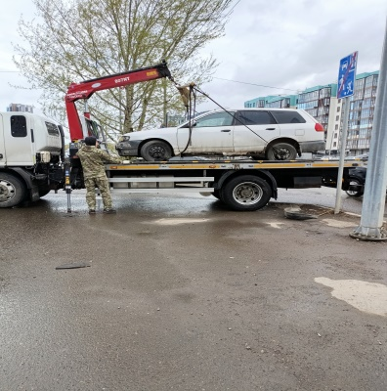
5 | Центральный  Ул. Дубровинского, 62 | Микроавтобус Фольксваген (желтый)  С 015 НВ 24 | 